救護施設太白荘 一時入所のご案内
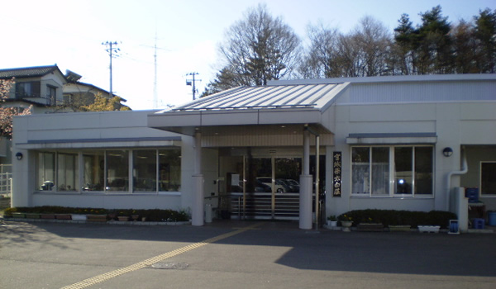

病院から地域への生活に移行する「前準備・トレーニングの場」として，また，在宅生活に不安を感じている方，太白荘に一時入所してみませんか・・・。

１．目 的 太白荘は生活保護法第38条第２項の規定に基づく「救護施設」であり，身体上または精神上の障害により，独立して日常生活を営むことの困難な方々に，生活の場を提供し，健康で文化的な生活が出来るよう必要な援助を行うことを目的としています。

２．活動内容 ご利用の時は，太白荘の利用者の方々と一緒の活動となりますが，下記のような作業やクラブ活動を準備しております。参加して見たいもの興味のあるものがありましたら，是非ご参加ください。
(1) 作 業 屋外作業班（農耕園芸）・屋内作業班（さおり織り他手工芸・紙工芸等）・レクリェーション班（リハビリ・歩行運動・ゲーム・ダンス・絵画・紙細工等）
(2) クラブ活動 音楽・カラオケ・お茶・踊り・調理・スポーツ等
(3) 行 事 季節にあわせた行事（お花見・夏祭り・旅行・年忘れ会等）

３．利用について
(1) 利用期間 原則7日間ですが，30日を超えない範囲で延長できます。
(2) 費 用 食事代として朝食：240円・昼食：360円・夕食：340円頂きます。
光熱水費として1日あたり450円負担して頂きます。（令和5年度より）その他クラブ活動によって材料費は実費です。
(3) 準 備 物 食事代・小遣い・薬・上靴・洗面道具・パジャマ・着替え・紙おむつ（使用者）・生活保護受給証等が必要になります。
(4) 入 浴 午後２時30分から行っています。
(5) お 部 屋 ２人部屋が基本ですが，状況によっては個室を利用して頂く事もあります。
(6) 緊 急 時 本人の体調面や精神面で不調が見られた場合は，速やかに入院先の病院か緊急連絡先と連絡を取ります。また，救急車の要請が必要な場合は，太白荘で要請し職員が付き添います。
(7) 情報確認 食事や服薬，体調，緊急時連絡先などの確認があります。

※ お申し込み 福祉事務所に相談の上お申し込みください。
連絡先：「救護施設太白荘」仙台市太白区旗立二丁目3番1号
電 話：022（245）3721 FAX：022（245）3722

